CÔNG TY TNHH CÔNG NGHỆ TOÀN CẦU AVEO

–––––🙞✵🙝–––––



TÀI LIỆU MÔ TẢ CHỨC NĂNG HỆ THỐNG

E-COMMERCE

Mã: 03-2023-ECM-AV Phiên bản: v1.0

GHI NHẬN THAY ĐỔI TÀI LIỆU

GHI NHẬN SỬA ĐỔI

|  |  |  |  |
| --- | --- | --- | --- |
| **Ngày cập nhật** | **Phiên bản** | **Mô tả sửa đổi** | **Người cập nhật** |
| 17/03/2023 | 1.0 | Bản chính thức | Nguyễn Khắc Luyện |
|  |  |  |  |

TRANG KÝ THỰC HIỆN

|  |  |  |  |
| --- | --- | --- | --- |
| **Chữ ký** | **Tên** | **Chức danh** | **Ngày** |
|  |  |  |  |

TRANG KÝ PHÊ DUYỆT

|  |  |  |  |
| --- | --- | --- | --- |
| **Chữ ký** | **Tên** | **Chức danh** | **Ngày** |
|  |  |  |  |

Mục lục

I. Giới thiệu chung 4

1. Tên hệ thống 4

2. Mục đích sử dụng 4

3. Phạm vi tài liệu 4

4. Đối tượng sử dụng tài liệu 4

5. Kết quả mong muốn sau khi triển khai 4

6. Bảng thuật ngữ 4

II. Đặc tả yêu cầu chức năng nghiệp vụ 4

1. Yêu cầu và quy định chung 4

2. Sơ đồ chức năng hệ thống 5

III. Tổng quan dự án 6

1. Mô tả tổng quan 6

2. Danh sách chức năng phân quền trong hệ thống 6

IV. Mô tả chức năng 6

1. Quản lý hệ thống 6

2. Web người dùng 14

3. Quản lý 14

V. Abc 14

1. **Giới thiệu chung**
2. **Tên hệ thống**

* Hệ thống thương mại điện tử KinKin E-Commerce.

1. **Mục đích sử dụng**

* Tài liệu mô tả chức năng nghiệp vụ cho hệ thống E-Commerce, phạm vi nội bộ.
* Tài liệu được biên soạn nhằm mục đích hỗ trợ các bộ phận tham gia vào quá trình triển khai, xây dựng, kiểm thử các chức năng cập nhật trên hệ thống. Là tài liệu tham khảo làm căn cứ để phân tích và tích hợp các hệ thống khác.

1. **Phạm vi tài liệu**

* Tài liệu mô tả các yêu cầu giao diện, xử lý luồng của các chức năng trên hệ thống quản lý và hệ thống người dùng cuối.
* Tài liệu này chưa hoàn thiện ngay mà sẽ được cập nhật theo các yêu cầu thay đổi trong quá trình thực hiện dự án.
* Mô tả tổng quan chức năng hệ thống E-Commerce sẽ được xây dựng.

1. **Đối tượng sử dụng tài liệu**

* Các thành viên của đội phát triển dự án.

1. **Kết quả mong muốn sau khi triển khai**

* Hệ thống đáp ứng được các yêu cầu chức năng nghiệp vụ theo tài liệu đã đưa ra.

1. **Bảng thuật ngữ**

|  |  |
| --- | --- |
| **Thuật ngữ** | **Mô tả** |
| TMĐT | Thương mại điện tử |
| E-CM | E-Commerce |
| KH | Khách hàng |
| NSD | Người sử dụng |

1. **Đặc tả yêu cầu chức năng nghiệp vụ**
2. **Yêu cầu và quy định chung**

* **Mô tả về các quy định chung:**
* Ứng dụng: Web, App
* Hỗ trợ hiển thị trên các trình duyệt thông dụng: Firefox, Chrome, Cốc Cốc, Internet Explorer (bản 9 trở lên).
* Hỗ trợ hiển thị trên các thiết bị: SmartPhone, PC, Laptop, Tablet .
* Ngôn ngữ: Tiếng Việt.
* Các trường nhập hoặc chọn có ký tự *: Bắt buộc phải nhập hoặc chọn dữ liệu đầy đủ.
* Thứ tự nhập dữ liệu từ trên xuống dưới, từ trái qua phải.
* Thông báo: Nội dung xử lý lỗi hiển thị text màu đỏ, nội dung xử lý thành công hiển thị text màu xanh.
* Định dạng mật khẩu: 
* **Yêu cầu về giao diện:**
* Bố cục website thiết kế đơn giản, màu sắc hài hòa và đặc trưng của TMĐT.
* Giao diện: Thiết kế phẳng, đơn giản và tối giản bước xử lý cho khách hàng.
* Thiết kế giao diện, font chữ: Đáp ứng tiêu chí dễ nhìn, dễ nhận biết và thao tác chức năng.
* Giới hạn khung nhìn trên toàn màn hình. Tự động xuất hiện thanh cuộn khi nội dung dài.
* Hỗ trợ tối đa phím tắt cho người sử dụng ( Enter thay cho nút tìm kiếm, Tab: chuyển ô nhập liệu theo thứ tự,….
* Hiển thị: Phù hợp kích thước màn hình thông dụng của máy tính để bàn, Lap top, SmartPhone.
* **Các quy định áp dụng trong hệ thống**
* Khi thao tác nội dung có gửi yêu cầu có thời gian xử lý lâu, màn hình hiển thị text “Đang tải dữ liệu ….” Để tránh người dùng nhấn nút nhiều lần.

1. **Sơ đồ chức năng hệ thống**

* **Sơ đồ tổng mô tả tổng thể hệ thống**

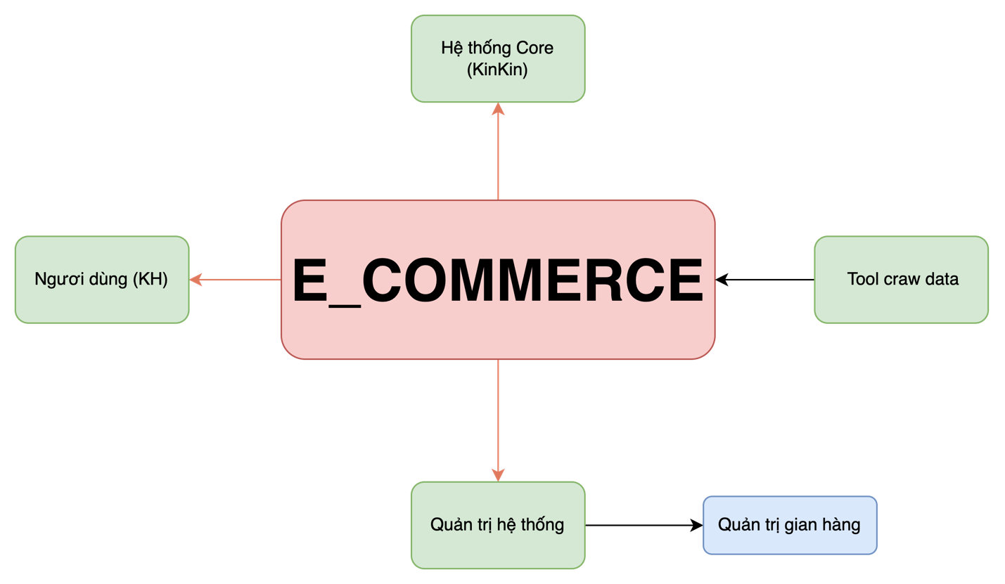

* **Sơ đồ mô tả chi tiết hệ thống**

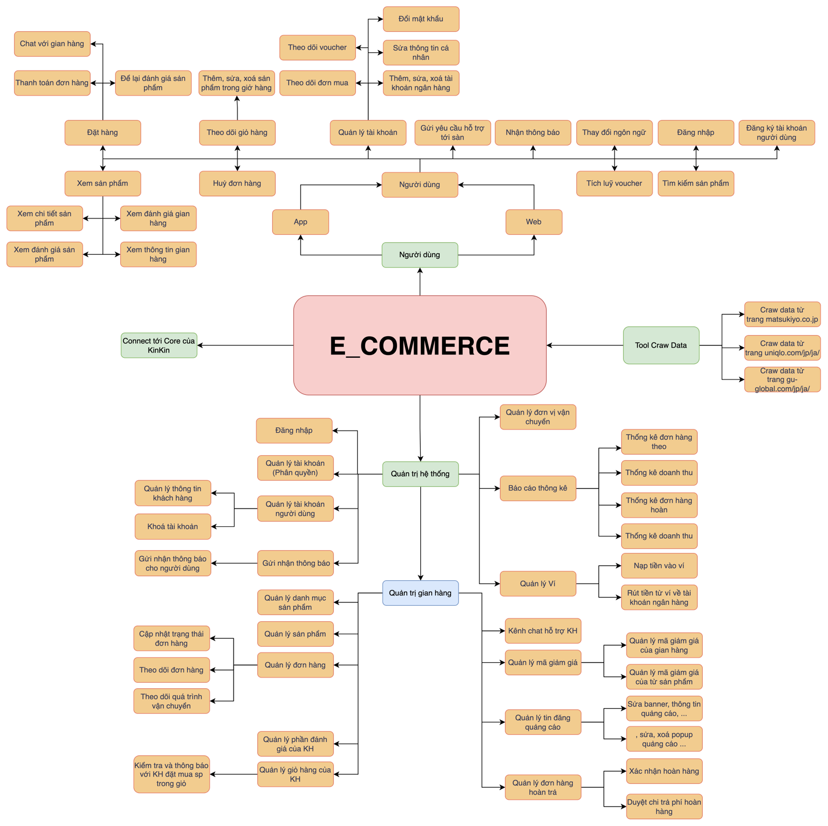

1. **Tổng quan dự án**
2. **Mô tả tổng quan**

**Thành phần tham gia hệ thống**

1. **Danh sách chức năng phân quyền trong hệ thống**
2. **Mô tả chức năng**
3. **Quản lý hệ thống**

* **Danh sách chức năng**

|  |
| --- |
| 1.1 Đăng nhập |
| 1.2 Quản lý tài khoản quản trị (phân quyền) |
| 1.3 Quản lý tài khoản người dùng |
| 1.3.1 Quản lý thông tin khách hàng |
| 1.3.2 Khoá tài khoản |
| 1.4 Gửi nhận thông báo |
| 1.4.1 Gửi nhận thông báo cho người dùng |
| 1.5 Quản lý đơn vị vận chuyển |
| 1.6 Báo cáo, thông kê |
| 1.6.1 Thống kê đơn hàng theo ngày, tháng, năm |
| 1.6.2 Thông kê doanh thu theo ngày, tháng, năm |
| 1.6.3 Thông kê đơn hàng đang giao, chờ giao, đơn hàng huỷ |
| 1.6.4 Thông kê đơn hàng hoàn trả |
| 1.7 Quản lý Ví điện tử của hệ thống |
| 1.7.1 Nạp tiền vào ví |
| 1.7.2 Rút tiền từ ví về tài khoản ngân hàng |
| 1.8 Đẩy thông tin về hệ thống Core KinKin |
| 1.9 Quản trị gian hàng |
| 1.9.1 Quản lý danh mục sản phẩm |
| 1.9.2 Quản lý sản phẩm |
| 1.9.3 Quản lý đơn hàng |
| 1.9.3.1 Cập nhật trạng thái đơn hàng |
| 1.9.3.2 Theo dõi đơn hàng |
| 1.9.3.3 Theo dõi quá trình vận chuyển, thông tin vận chuyển |
| 1.9.4 Quản lý đánh giá của khách hàng về từng sản phẩm |
| 1.9.5 Quản lý giỏ hàng của KH |
| 1.9.5.1 Xem những khách hàng nào đang có sp của gian hàng mình mà chưa thực hiện mua hàng |
| 1.9.6 Kênh chat hỗ trợ khách hàng |
| 1.9.7 Quản lý mã giảm giá |
| 1.9.7.1 Quản lý mã giảm giá của gian hàng |
| 1.9.7.2 Quản lý mã giảm giá của từng sản phẩm |
| 1.9.8 Quản lý và xử lý đơn hàng hoàn |
| 1.9.8.1 Xác nhận hoàn hàng thành công |
| 1.9.8.2 Duyệt chi trả phí hoàn hàng qua ví |
| 1.9.9 Quản lý tin đăng quảng cáo |
| 1.9.9.1 Sửa banner, thông tin quảng cáo, … |
| 1.9.9.2 Thêm, sửa, xoá popup quảng cáo , … |

* **Mockup “Dashboard”**

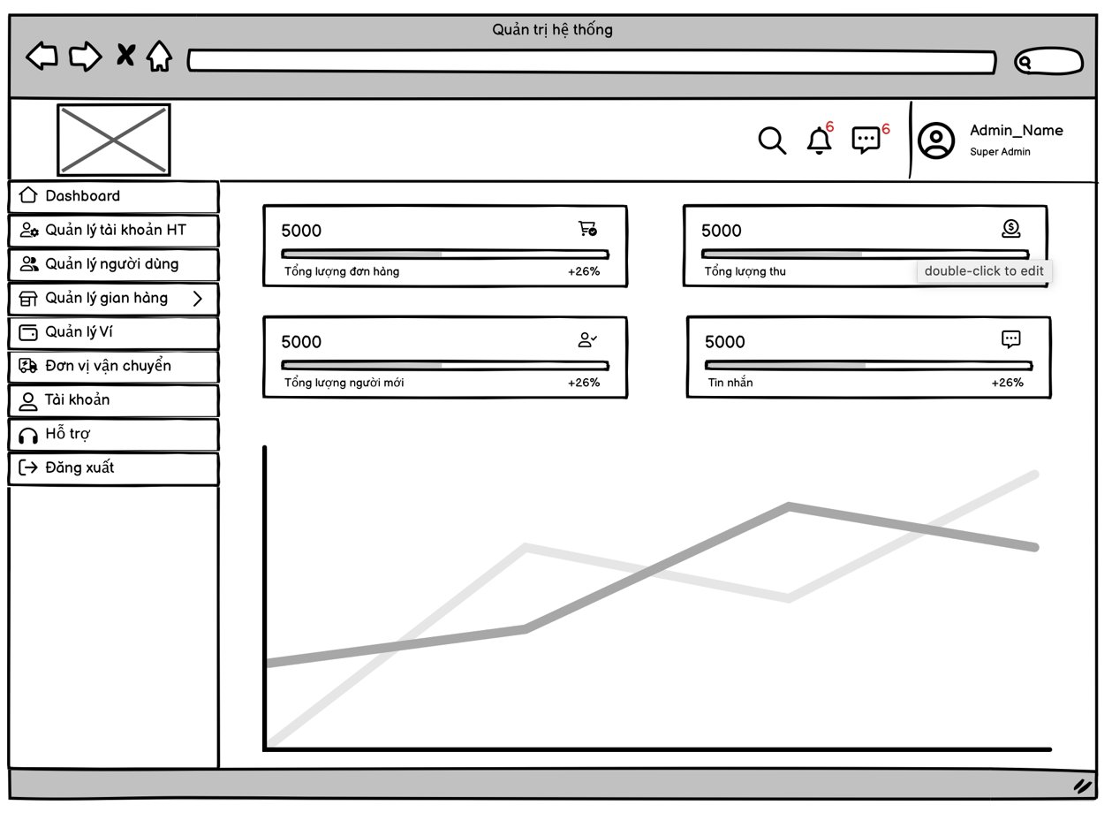

* **Mockup “Quản lý tài khoản”**

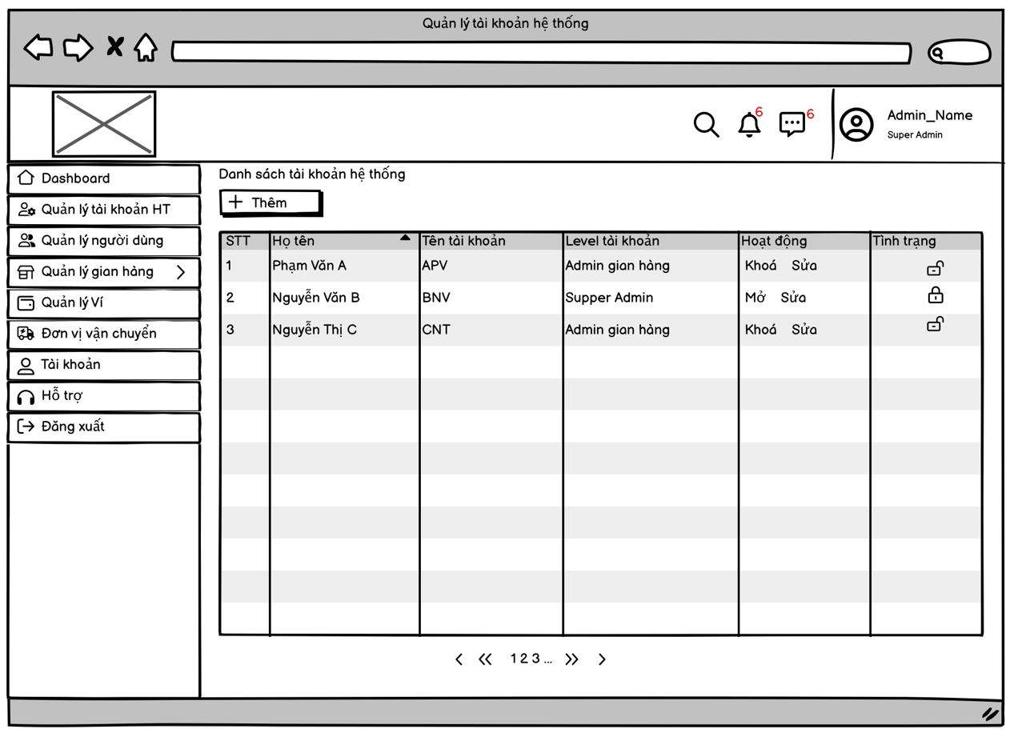

* **Mockup “Quản lý tài khoản người dùng”**

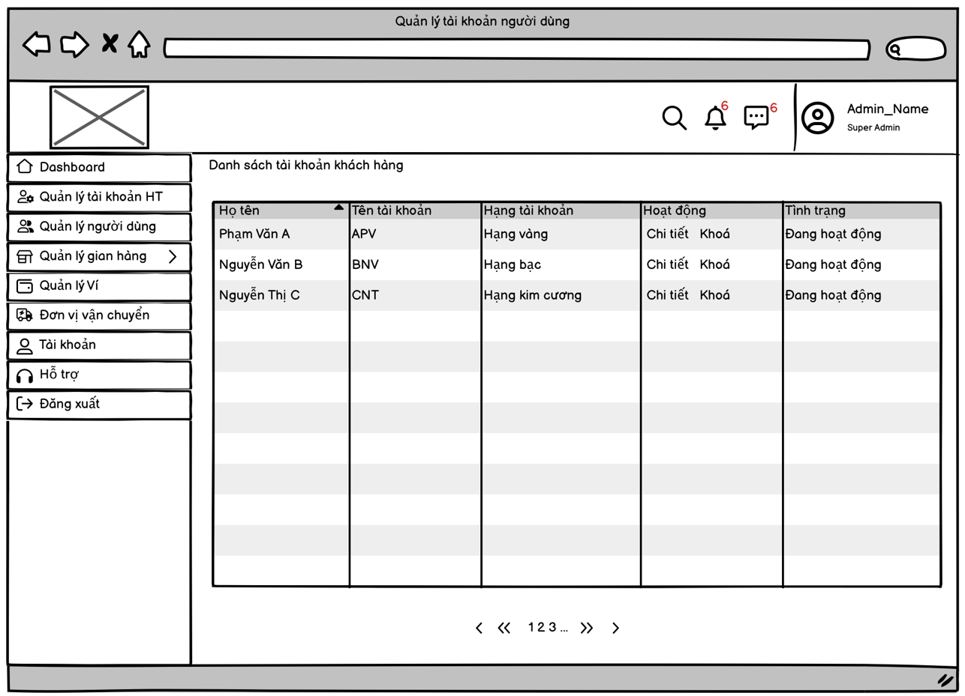

* **Mockup “Quản lý ví”**

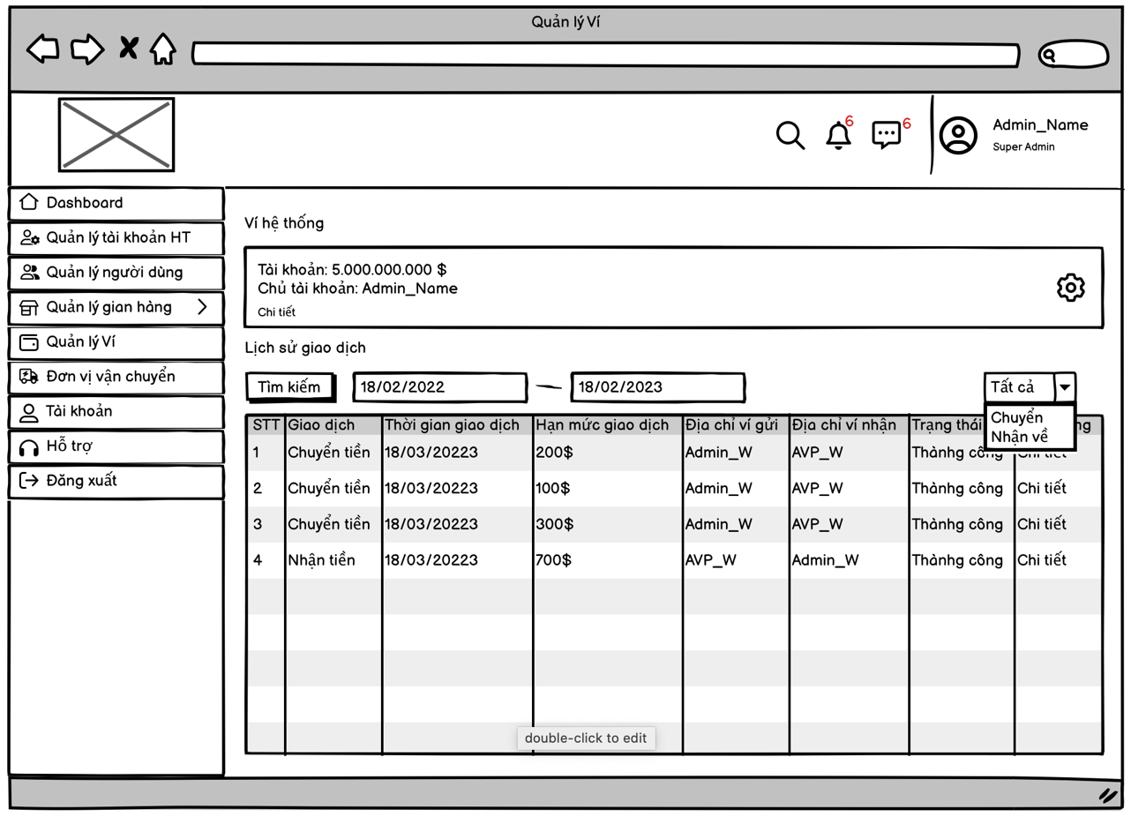

* **Mockup “Quản lý đơn vị vận chuyển”**

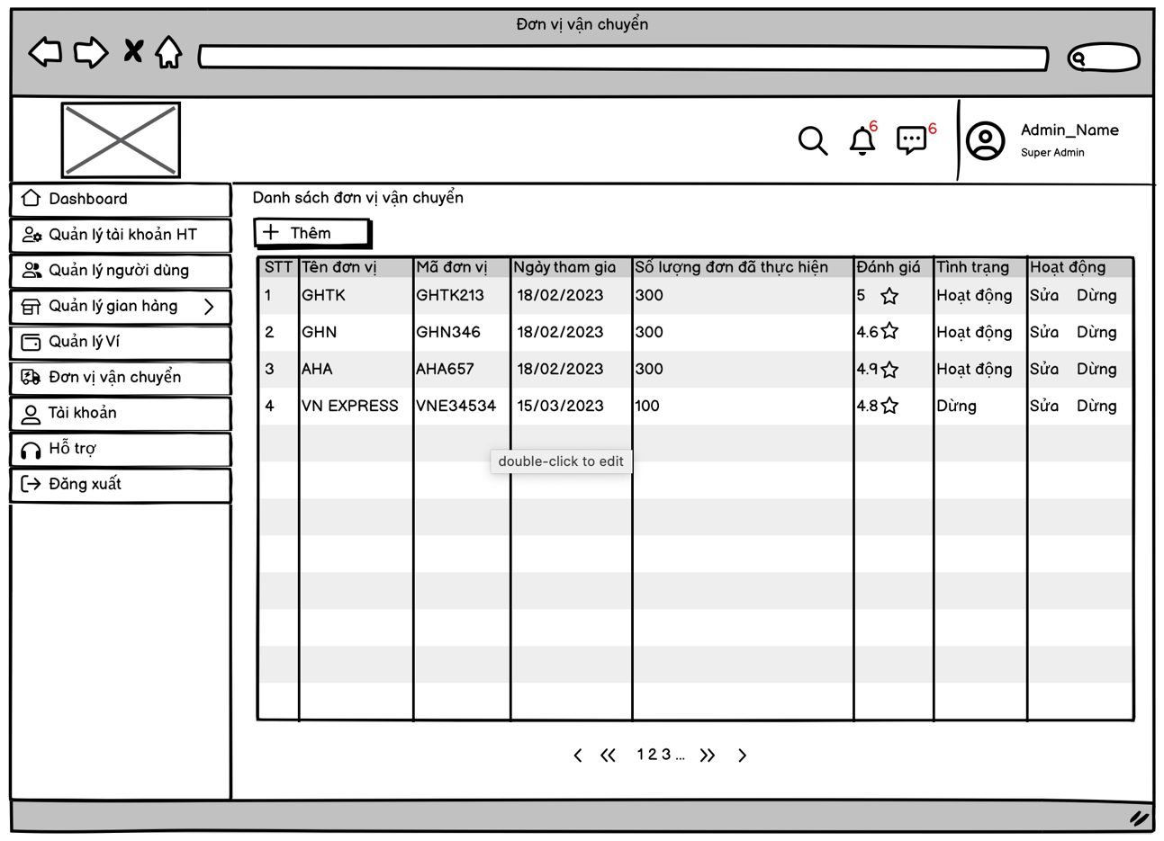

* **Mockup “Quản lý tài khoản”**

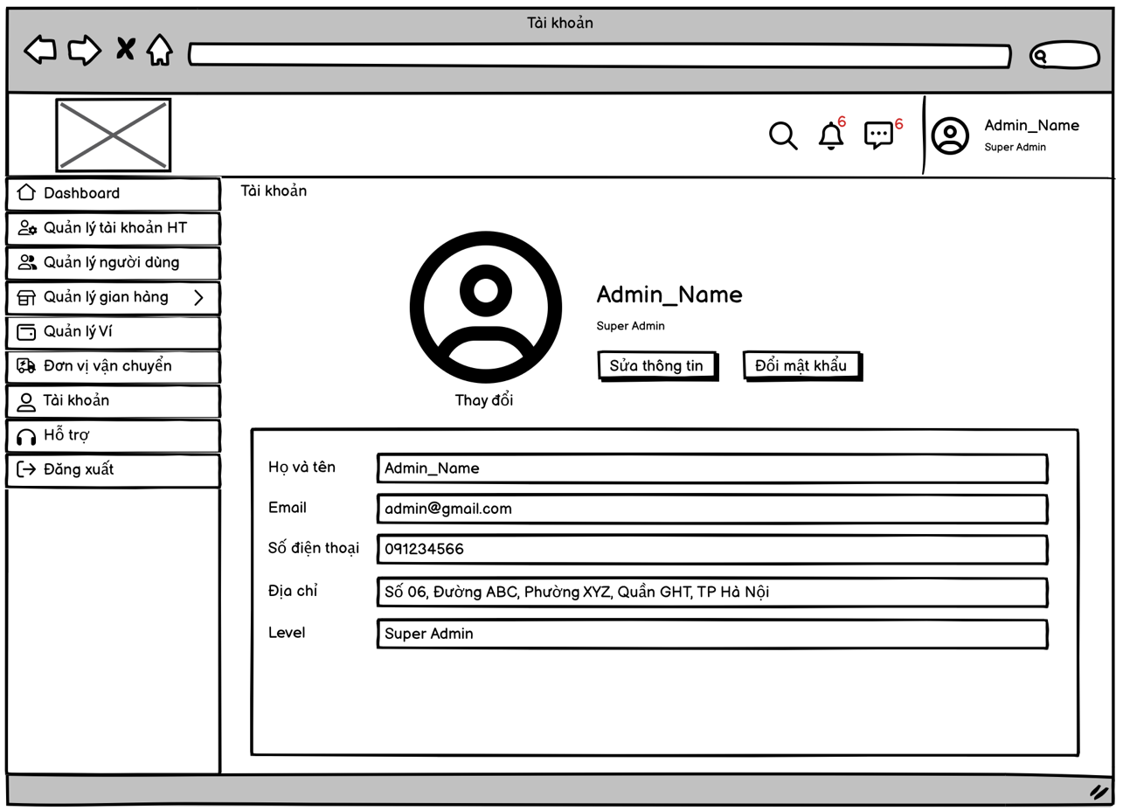

* **Mockup “Hỗ trợ”**

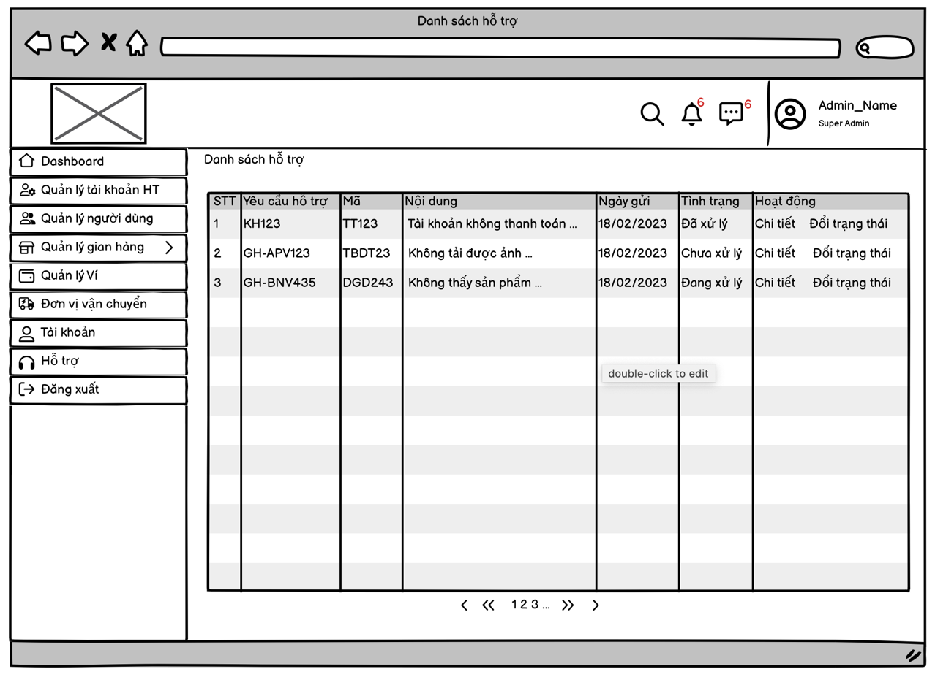

* **Mockup “Quản lý danh mục sản phẩm”**

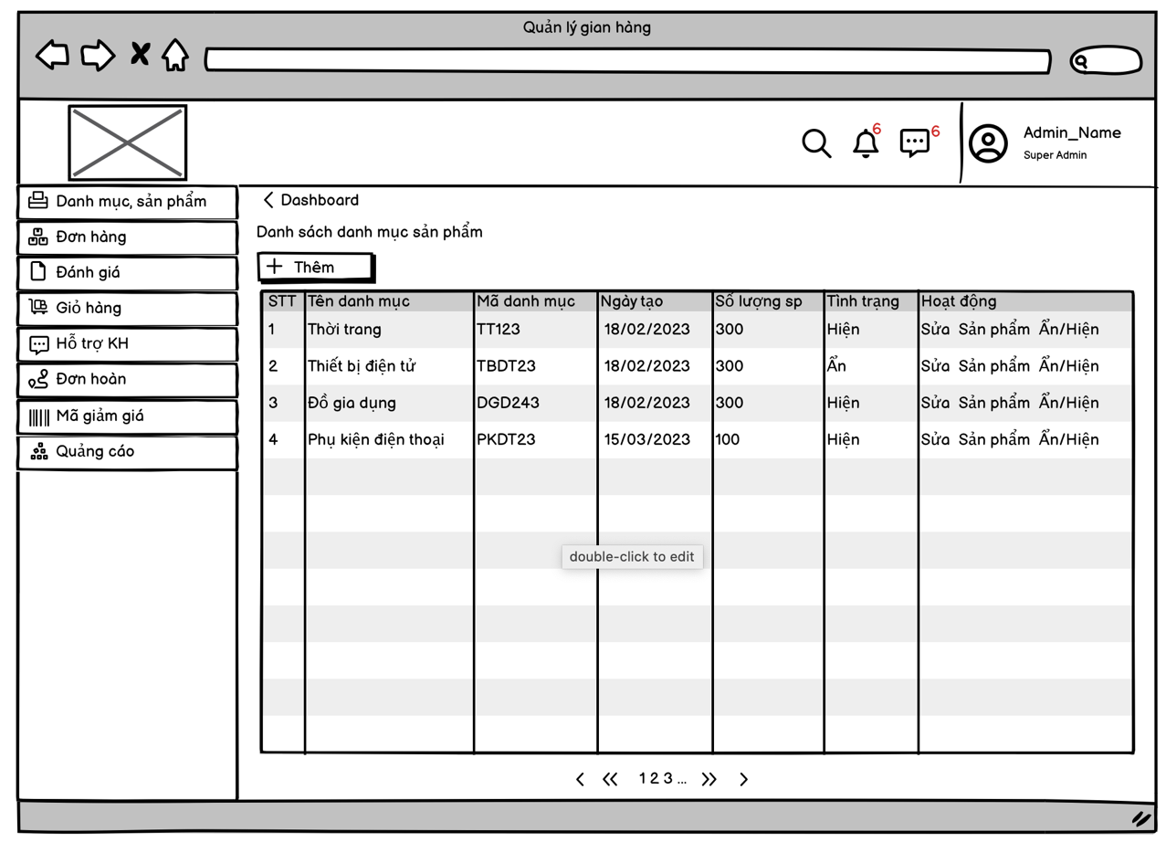

* **Mockup “Quản lý sản phẩm”**

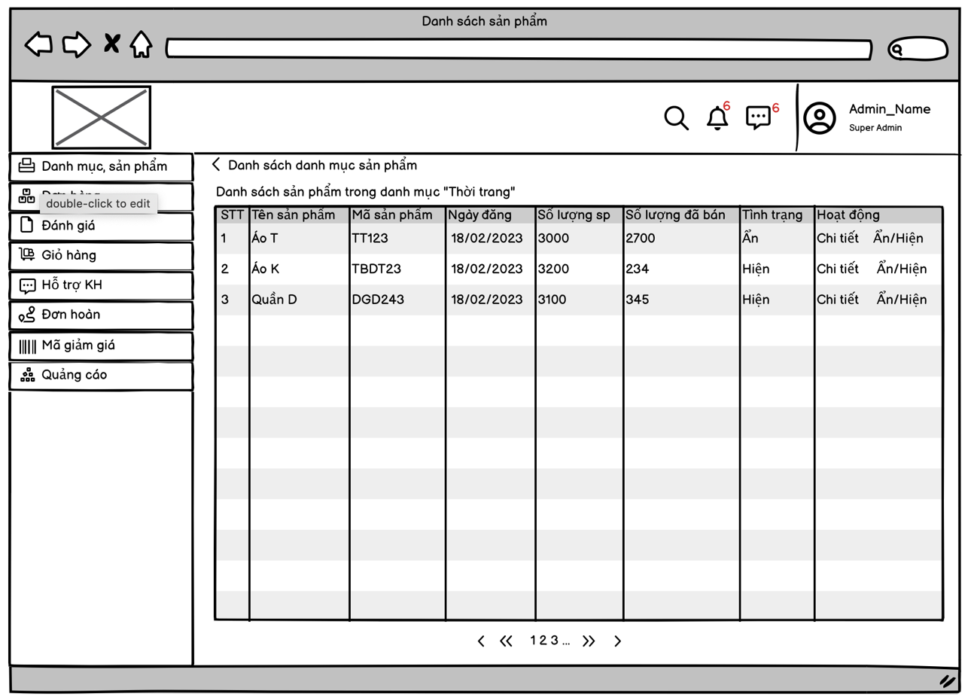

* **Mockup “Danh sách đơn hàng”**

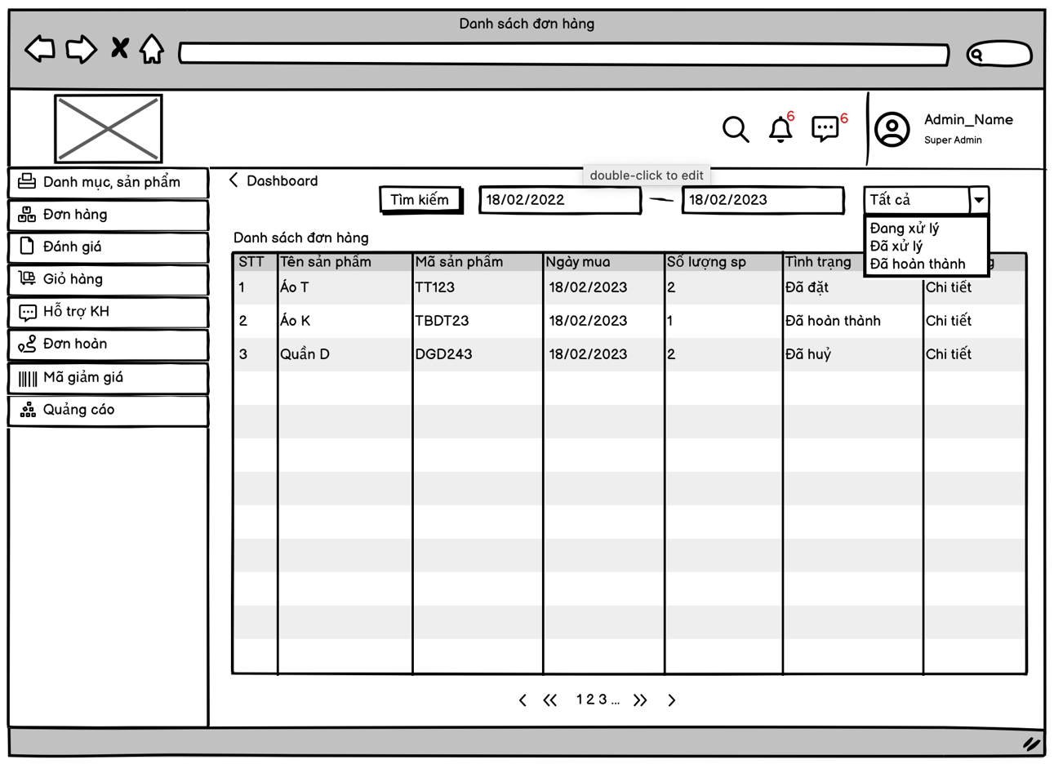

* **Mockup “Quản lý đánh giá”**

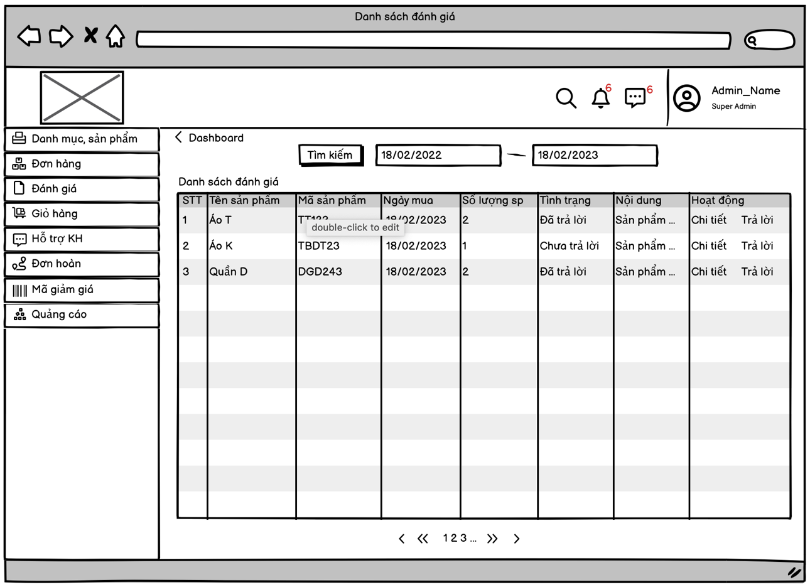

* **Mockup “Quản lý giỏ hàng”**

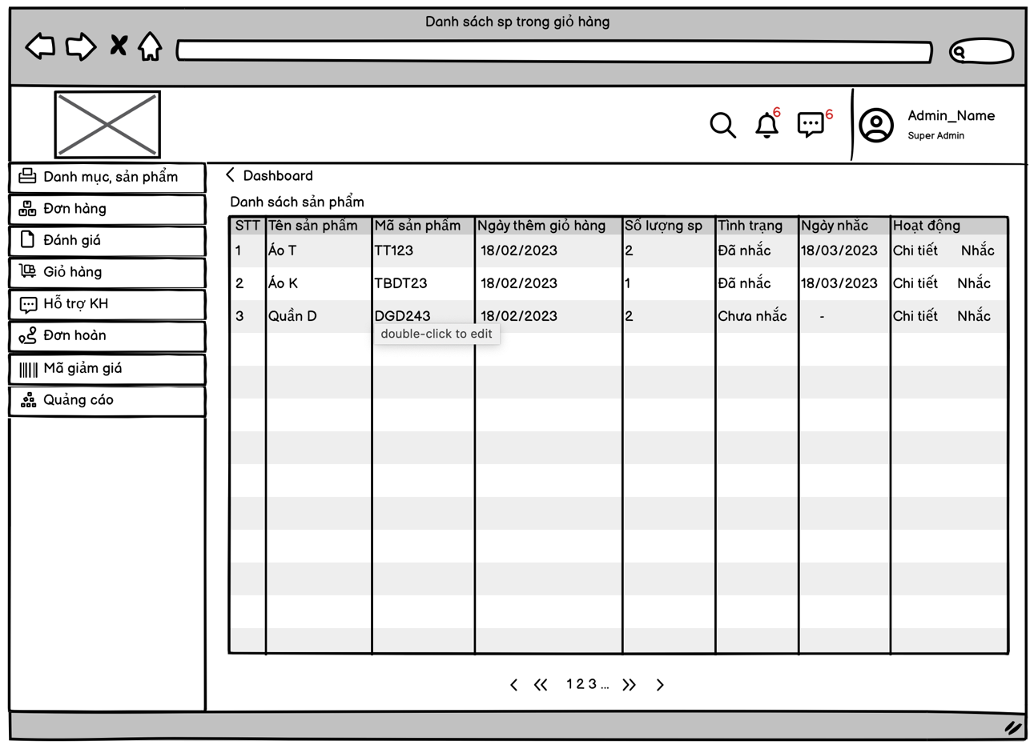

* **Mockup “Hỗ trợ khách hàng”**

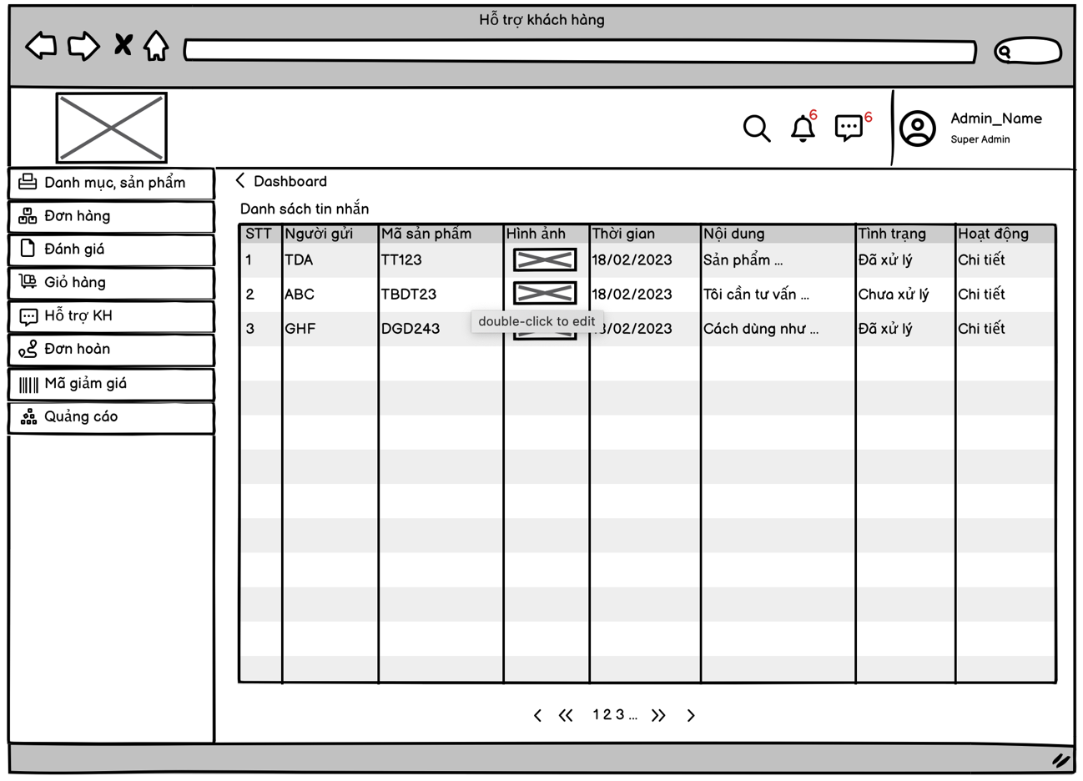

* **Mockup “Đơn hoàn”**

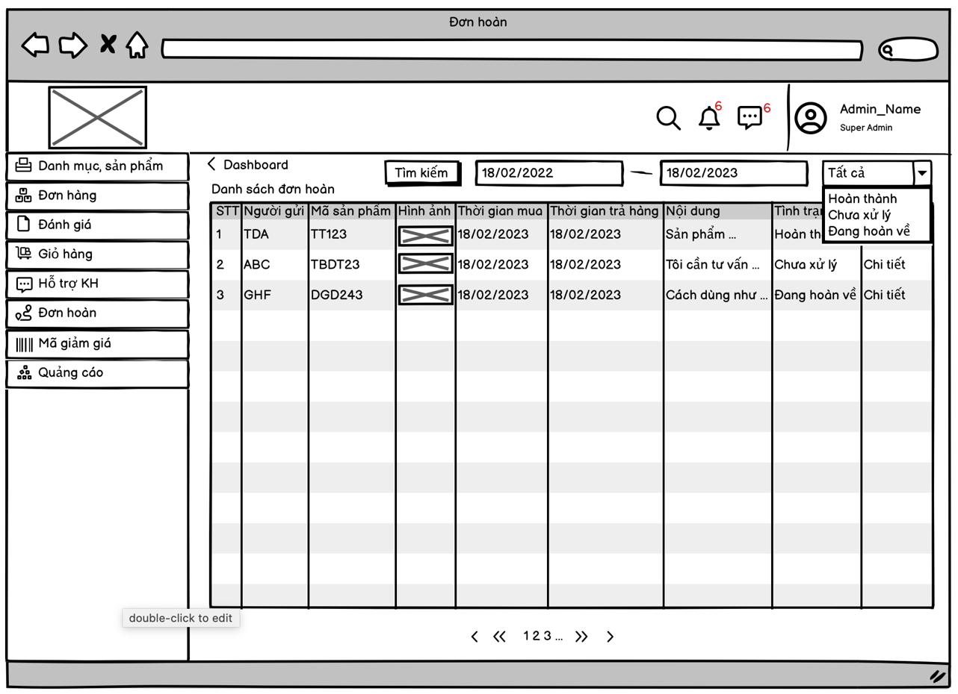

* **Mockup “Quản lý mã giảm giá”**

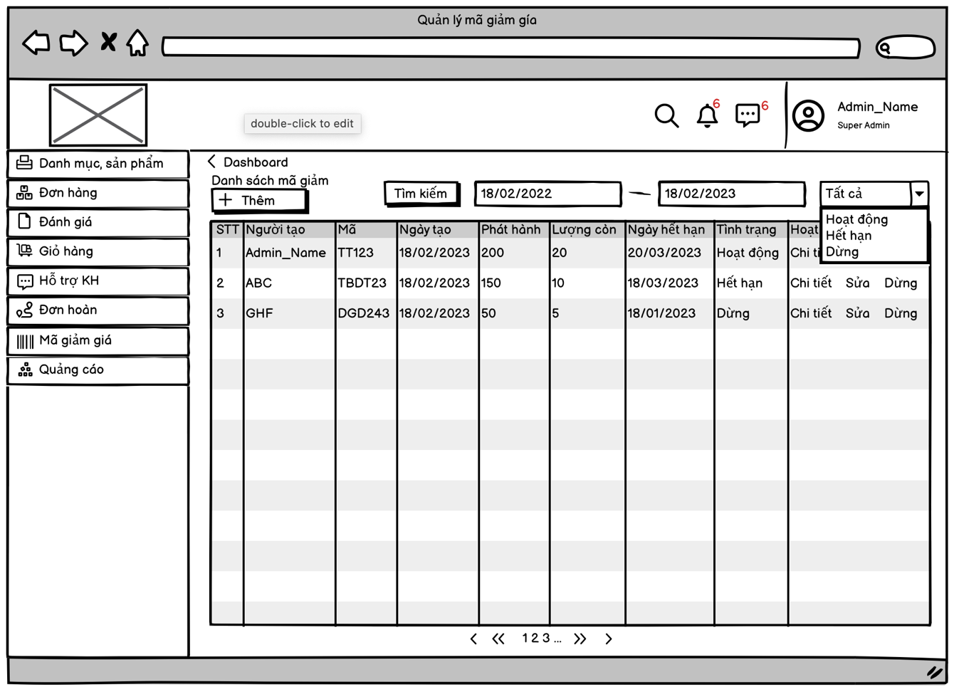

**1.1. Chức năng: Đăng nhập tài khoản hệ thống**

**1.1.1. Sơ đồ quy trình đăng nhập tài khoản hệ thống**

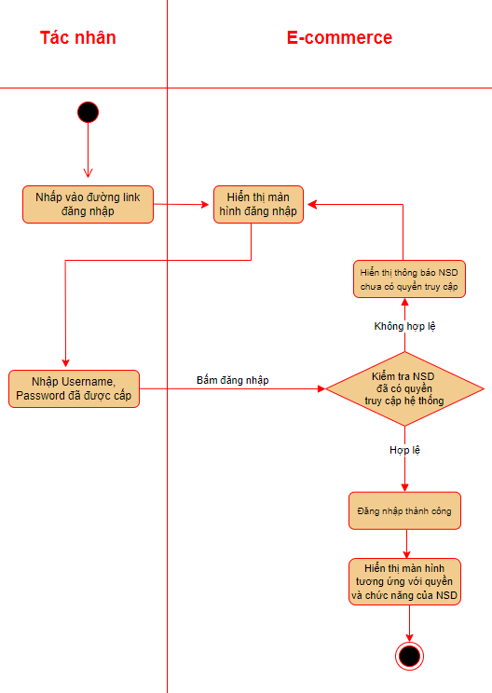

**1.1.2. Mô tả các bước**

|  |  |
| --- | --- |
| **Bước** | **Mô tả** |
| Bước 1 | NSD nhấp vào đường link đăng nhập |
| Bước 2 | Hệ thống hiển thị màn hình đăng nhập |
| Bước 3 | NSD nhập Username, Password đã được cấp |
| Bước 4 | Hệ thống kiểm tra NSD đã có quyền truy cập hệ thống.   * Nếu không hợp lệ: Dừng việc đăng nhập hệ thống và trả về thông báo NSD chưa có quyền truy cập * Nếu hợp lệ: Hệ thống lưu lại những thông tin đăng nhập của khách hàng |
| Bước 5 | NSD đăng nhập thành công, hệ thống hiển thị màn hình tương ứng với quyền và chức năng của NSD. |

1. **Web người dùng**

* **Danh sách chức năng**

|  |
| --- |
| 2.1 Đăng ký tài khoản người dùng |
| 2.2 Đăng nhập |
| 2.3 Thay đổi ngôn ngữ |
| 2.4 Nhận thông báo |
| 2.5 Gửi yêu cầu hỗ trợ |
| 2.6 Quản lý tài khoản |
| 2.6.1 Sửa thông tin cá nhân |
| 2.6.2 Thêm, sửa, xoá tài khoản ngân hàng |
| 2.6.3 Đổi mật khẩu |
| 2.6.4 Theo dõi đơn mua |
| 2.6.5 Theo dõi Voucher |
| 2.7 Theo dõi giỏ hàng |
| 2.7.1 Thêm, Sửa, Xoá sản phẩm trong giỏ hàng |
| 2.8 Đăt hàng |
| 2.8.1 Chat với gian hàng |
| 2.8.2 Để lại đánh giá sản phẩm |
| 2.8.3 Thanh toán đơn hàng |
| 2.9 Huỷ đơn hàng |
| 2.10 Xem sản phẩm |
| 2.10.1 Xem chi tiết sản phẩm |
| 2.10.2 Xem đánh giá sản phẩm |
| 2.10.3 Xem đánh giá gian hàng |
| 2.10.4 Xem thông tin gian hàng |
| 2.11 Tích luỹ voucher |
| * 1. Tìm kiếm sản phẩm |

* 1. **Chức năng: Đăng ký tài khoản người dùng**

**2.1.1. Sơ đồ quy trình đăng ký tài khoản người dùng**

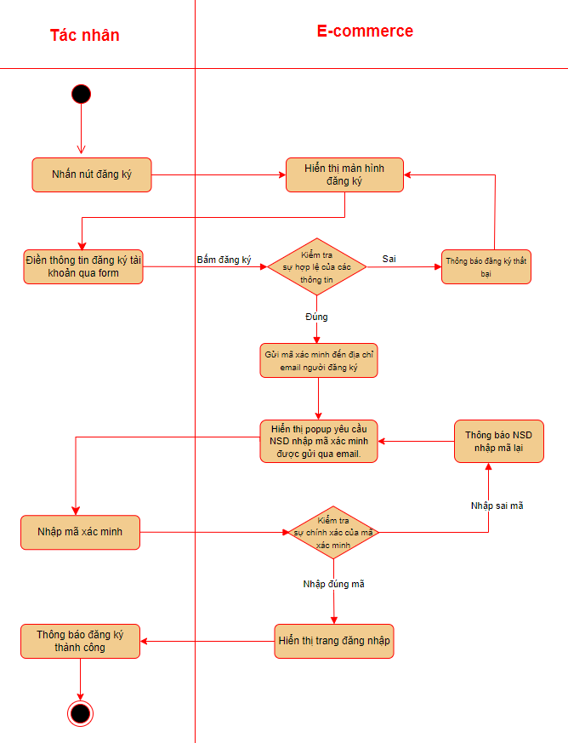

**2.1.2. Mô tả các bước**

|  |  |
| --- | --- |
| **Bước** | **Mô tả** |
| Bước 1 | NSD truy cập vào website và click vào nút đăng ký hiển thị ở trang chủ để truy cập trang đăng ký tài khoản. |
| Bước 2 | Hệ thống hiển thị màn hình đăng ký. |
| Bước 3 | Hệ thống yêu cầu nhập các thông tin cần thiết. |
| Bước 4 | NSD nhập các thông tin đăng ký |
| Bước 5 | Hệ thống tiếp nhận thông tin và kiểm tra sự hợp lệ của các thông tin vừa nhập.   * Nếu thông tin đăng ký không hợp lệ: Hệ thống sẽ báo lỗi và dừng việc đăng ký hệ thống. Thông báo đăng ký không thành công. * Nếu thông tin đăng ký hợp lệ: Gửi mã xác minh đến địa chỉ email người đăng ký yêu cầu xác nhận tài khoản. |
| Bước 6 | Hiển thị popup yêu cầu NSD nhập mã xác minh được gửi qua email. |
| Bước 7 | NSD nhập mã xác minh mà hệ thống gửi về email. |
| Bước 8 | Hệ thống kiểm tra sự chính xác của mã xác minh vừa nhập.   * Nếu NSD nhập sai mã: Hệ thống sẽ yêu cầu NSD nhập mã lại. * Nếu NSD không nhận được mã: Có thể yêu cầu hệ thống gửi lại mã. * Nếu NSD nhập đúng mã: Hệ thống lưu lại những thông tin đăng ký của khách hàng vào hệ thống. |
| Bước 9 | Hệ thống hiển thị trang đăng nhập. |
| Bước 10 | NSD nhận được thông báo đăng ký tài khoản thành công. |

**2.1.3. Mookup “Đăng ký”**

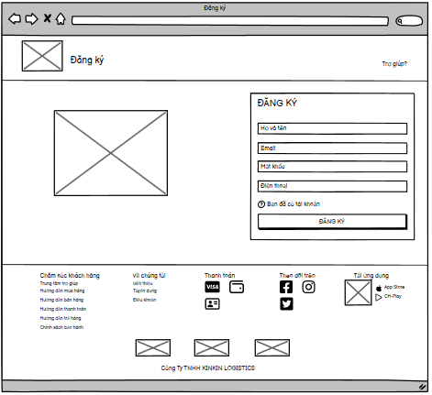

**2.1.4. Giao diện**

**- Mô tả màn hình**

|  |  |  |  |  |
| --- | --- | --- | --- | --- |
| **STT** | **Trường**  **thông tin** | **Kiểu điều khiển** | **Kiểu dữ liệu** | **Mô tả** |
| 1 | Họ và tên | Textbox | Text | - Là ô textbox để NSD gõ tên đăng nhập.  - Cho phép nhập 0-9, a-z, A-Z, không nhận các ký tự đặc biệt, tối thiếu 6 ký tự và tối đa 25 ký tự. |
| 2 | Email | Textbox | Text | - Là ô textbox để NSD nhập email.  - Cho phép nhập đúng định dạng chuẩn email. |
| 3 | Mật khẩu | Textbox | Text | - Là ô textbox để NSD nhập mật khẩu.  - Cho phép nhập 0-9, a-z, A-Z, !@#$%*, tối thiểu 6 ký tự và tối đa 10 ký tự. |
| 4 | Điện thoại | Textbox | Number | - Là ô textbox để NSD nhập số điện thoại.  - Chỉ cho phép nhập số. |
| 5 | Đăng ký | Button | Click | - Mặc định Disable.  - Nếu NSD nhập đầy đủ những thông tin về tài khoản Enable nút “Đăng ký”. |

**2.1.5. Yêu cầu nghiệp vụ**

|  |  |
| --- | --- |
| **STT** | **Nội dung** |
| 1 | **Quy tắc hiển thị màn hình**  Khi chọn chức năng đăng ký 🡪 Hiển thị màn hình đăng ký  **- Ô nhập “Họ và tên”**   * Là ô nhập mặc định trên màn hình. * Ô nhập tối thiểu 6 ký tự và tối đa 25 ký tự, không bao gồm các ký tự đặc biệt !@#$... * Thông tin gợi ý trong ô textbox nhập tài khoản: “Họ và tên”. * Khi NSD để rỗng trường thông tin, hệ thống hiển thị bên dưới trường “Vui lòng điền vào mục này”, khoanh viền đỏ cả ô. * Khi kích đúp vào ô này, bôi xanh chữ và khoanh viền đậm cả ô. * Đối với điện thoại khi touch vào ô textbox nhập tài khoản bàn phím hiện lên, khi touch ra bên ngoài bàn phím tự động tắt đi.   **- Ô nhập “Email”**   * Là ô nhập mặc định trên màn hình. * Thông tin gợi ý trong ô textbox nhập email: “Email”. * Khi NSD để rỗng trường thông tin, hệ thống hiển thị bên dưới trường “Vui lòng điền vào mục này”, khoanh viền đỏ cả ô. * Yêu cầu: Nhập đúng định dạng chuẩn của email. * Khi kích đúp vào ô này, bôi xanh chữ và khoanh viền đậm cả ô. * Đối với điện thoại khi touch vào ô textbox nhập email bàn phím hiện lên, khi touch ra bên ngoài bàn phím tự động tắt đi.   **- Ô nhập “Mật khẩu”**   * Là ô nhập mặc định trên màn hình. * Thông tin gợi ý trong ô textbox nhập mật khẩu: “Mật khẩu”. * Khi NSD để rỗng trường thông tin, hệ thống hiển thị bên dưới trường “Vui lòng điền vào mục này”, khoanh viền đỏ cả ô. * Yêu cầu: * Độ dài mật khẩu từ 6 đến 10 ký tự * Bao gồm chữ hoa, chữ thường, số * Chỉ nhập các ký tự a-z, A-Z, 0-9, !@#$%* * Mật khẩu phải được mã hóa bằng ký tự đặc biệt (dấu “*”) khi người dùng nhập. * Khi kích đúp vào ô này, bôi xanh chữ và khoanh viền đậm cả ô. * Đối với điện thoại khi touch vào ô textbox nhập mật khẩu bàn phím hiện lên, khi touch ra bên ngoài bàn phím tự động tắt đi.   **- Ô nhập “Điện thoại”**   * Là ô nhập mặc định trên màn hình. * Thông tin gợi ý trong ô textbox nhập số điện thoại: “Điện thoại”. * Khi NSD để rỗng trường thông tin, hệ thống hiển thị bên dưới trường “Vui lòng điền vào mục này”, khoanh viền đỏ cả ô. * Yêu cầu: Chỉ cho phép nhập số. * Khi kích đúp vào ô này, bôi xanh chữ và khoanh viền đậm cả ô. * Đối với điện thoại khi touch vào ô textbox nhập email bàn phím hiện lên, khi touch ra bên ngoài bàn phím tự động tắt đi.   **- Nút “Đăng ký”**   * Mặc định Disable. Enable khi điền đầy đủ những thông tin về tài khoản. |
| 2 | **Quy tắc xử lý sự kiện**  - Bấm nút **“Đăng ký”.** Khi NSD bấm nút “Đăng ký”, trong lúc chờ hệ thống thực hiện 🡪 hiển thị icon loading thay cho nút đăng ký. |
| 3 | **Ghi nhận thông tin đăng nhập**  - Các chức năng trên hệ thống hiển thị tương ứng với các thiết bị người dùng đang sử dụng như trong cấu hình hệ thống, không bị vỡ giao diện trên các trình duyệt khi người dùng thay đổi thiết bị (xoay dọc, xoay ngang,...). |

**2.2. Chức năng: Đăng nhập tài khoản người dùng**

**2.2.1. Sơ đồ quy trình đăng nhập tài khoản người dùng**

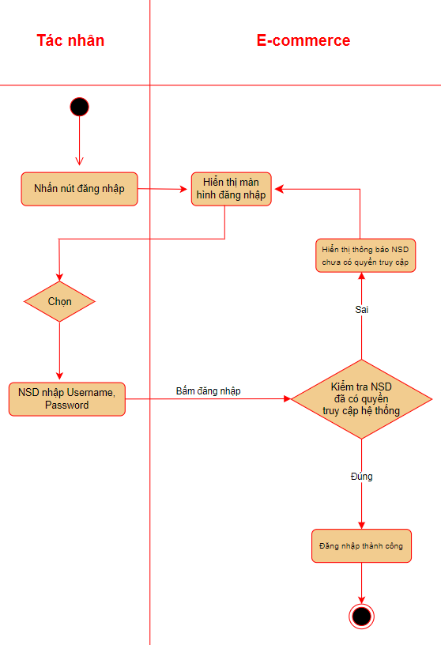

**2.2.2. Mô tả các bước**

|  |  |
| --- | --- |
| **Bước** | **Mô tả** |
| Bước 1 | NSD truy cập vào website và click vào nút đăng nhập hiển thị ở trang chủ để truy cập trang đăng nhập. |
| Bước 2 | Hệ thống hiển thị màn hình đăng nhập. |
| Bước 3 | Hệ thống yêu cầu nhập các thông tin cần thiết. |
| Bước 4 | NSD nhập các thông tin theo yêu cầu. |
| Bước 5 | Hệ thống kiểm tra sự tồn tại của thông tin đăng nhập trong hệ thống.   * Đăng nhập sai: Nếu không thấy thì dừng việc đăng nhập hệ thống và trả về thông báo cho NSD. Hiển thị thông báo sai tên đăng nhập hoặc thông báo sai mật khẩu ngay dưới ô nhập. * Đăng nhập đúng: Hệ thống lưu lại những thông tin đăng nhập của khách hàng. |
| Bước 6 | NSD đăng nhập thành công, hệ thống hiển thị màn hình tương ứng với quyền và chức năng của NSD. |

**2.2.3. Mookup “Đăng nhập”**

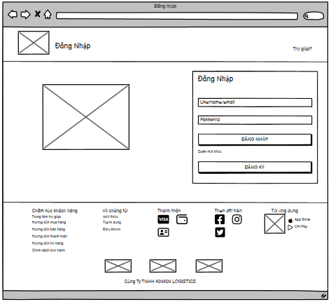

**2.2.4. Giao diện**

**- Mô tả màn hình**

|  |  |  |  |  |
| --- | --- | --- | --- | --- |
| **STT** | **Trường**  **thông tin** | **Kiểu điều khiển** | **Kiểu dữ liệu** | **Mô tả** |
| 1 | Tên đăng nhập | Textbox | Text | - Là ô textbox để NSD gõ tên đăng nhập.  - Cho phép nhập 0-9, a-z, A-Z, không nhận các ký tự đặc biệt, tối thiếu 6 ký tự và tối đa 25 ký tự. |
| 2 | Mật khẩu | Textbox | Text | - Là ô textbox để NSD nhập mật khẩu đăng nhập.  - Cho phép nhập 0-9, a-z, A-Z, !@#$%*, tối thiểu 6 ký tự và tối đa 10 ký tự. |
| 3 | Đăng nhập | Button | Click | - Mặc định Disable.  - Nếu NSD nhập đầy đủ Tên đăng nhập và mật khẩu Enable nút “Đăng nhập”. |

**2.2.5. Yêu cầu nghiệp vụ**

|  |  |
| --- | --- |
| **STT** | **Nội dung** |
| 1 | **Quy tắc hiển thị màn hình**  Khi chọn chức năng đăng nhập 🡪 Hiển thị màn hình đăng nhập.  **- Ô nhập “Tên đăng nhập”**   * Là ô nhập mặc định trên màn hình. * Ô nhập tối thiểu 6 ký tự và tối đa 25 ký tự, không bao gồm các ký tự đặc biệt !@#$... * Thông tin gợi ý trong ô textbox nhập tài khoản: “Username/Email”. * Khi NSD để rỗng trường thông tin, hệ thống hiển thị bên dưới trường “Vui lòng điền vào mục này”, khoanh viền đỏ cả ô. * Khi kích đúp vào ô này, bôi xanh chữ và khoanh viền đậm cả ô. * Đối với điện thoại khi touch vào ô textbox nhập tài khoản bàn phím hiện lên, khi touch ra bên ngoài bàn phím tự động tắt đi.   **- Ô nhập “Mật khẩu”**   * Là ô nhập mặc định trên màn hình. * Thông tin gợi ý trong ô textbox nhập mật khẩu: “Password”. * Khi NSD để rỗng trường thông tin, hệ thống hiển thị bên dưới trường “Vui lòng điền vào mục này”, khoanh viền đỏ cả ô. * Yêu cầu: * Độ dài mật khẩu từ 6 đến 10 ký tự * Bao gồm chữ hoa, chữ thường, số * Chỉ nhập các ký tự a-z, A-Z, 0-9, !@#$%* * Mật khẩu phải được mã hóa bằng ký tự đặc biệt (dấu “*”) khi người dùng nhập. * Khi kích đúp vào ô này, bôi xanh chữ và khoanh viền đậm cả ô. * Đối với điện thoại khi touch vào ô textbox nhập mật khẩu bàn phím hiện lên, khi touch ra bên ngoài bàn phím tự động tắt đi.   **- Nút “Đăng nhập”**   * Mặc định Disable. Enable khi điền đầy đủ thông tin ở các trường tên đăng nhập và mật khẩu. |
| 2 | **Quy tắc xử lý sự kiện**  - Bấm nút **“Đăng nhập”.** Khi NSD bấm nút “Đăng nhập”, trong lúc chờ hệ thống thực hiện 🡪 hiển thị icon loading thay cho nút đăng nhập 🡪 Tại một thời điểm chỉ login trên một trình duyệt của một thiết bị. Nếu người dùng đăng nhập với cùng một tài khoản ở trình duyệt hay thiết bị mới thì tại trình duyệt cũ hay thiết bị cũ hệ thống tự động logout khỏi màn hình và hiển thị thông báo phiên đăng nhập hết hạn. |
| 3 | **Ghi nhận thông tin đăng nhập**  **-** Trong trường hợp NSD không tương tác với hệ thống, thông tin đăng nhập chỉ được lưu trữ trong thời gian n phút (n được cấu hình). Sau thời gian n phút (n được cấu hình, mặc định n = 10 phút). Sau thời gian n phút 🡪 tự động logout khỏi màn hình và hiển thị thông báo phiên đăng nhập hết hạn. NSD cần đăng nhập lại để có thể sử dụng hệ thống.  - Các chức năng trên hệ thống hiển thị tương ứng với các thiết bị người dùng đang sử dụng như trong cấu hình hệ thống, không bị vỡ giao diện trên các trình duyệt khi người dùng thay đổi thiết bị (xoay dọc, xoay ngang,...). |

**2.3. Chức năng: Thay đổi ngôn ngữ**

**2.3.1. Sơ đồ quy trình**

* **Trang chủ**
* **Giỏ hàng**
* **Chi tiết sản phẩm**
* **Đơn mua**
* **Đặt hàng**
* **Thanh toán**

1. **Quản lý**
2. **Abc**